ОТЧЕТ

Депутата Псковской городской Думы седьмого созыва  
Форш Алексея Геннадьевича  
за период с 01.01.2023 года по 31.12.2023 года

Являюсь депутатом Псковской городской Думы седьмого созыва в составе единого списка кандидатов, выдвинутого всероссийской политической партии «Единая Россия». Член фракции «Единая Россия» в Псковской городской Думе.

Являюсь заместителем председателя комитета по правовым вопросам и развитию местного самоуправления.

Так же являюсь членом Комитета по земельным ресурсам, градостроительству и муниципальной собственности.

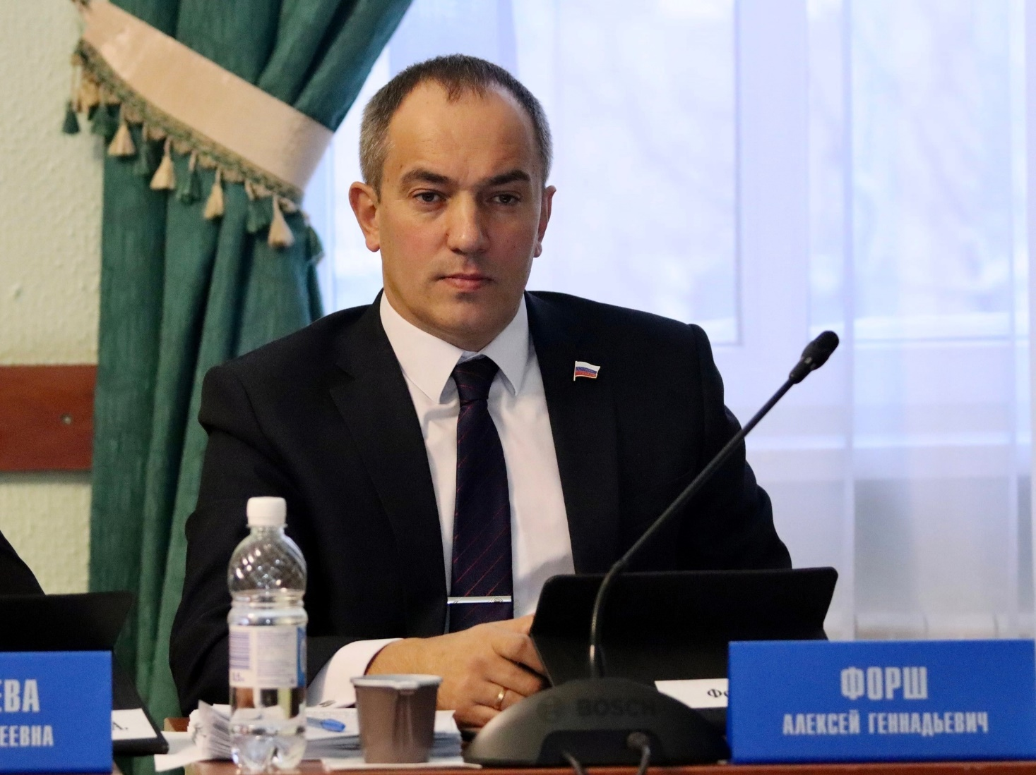

За отчетный период пребывания в должности принимал участие в двенадцати заседаниях Псковской городской Думы и в работе Комитета по земельным ресурсам, градостроительству и муниципальной собственности, в тринадцати заседаниях Комитета по правовым вопросам и развитию местного самоуправления, предшествующих заседаниям Псковской городской Думы.

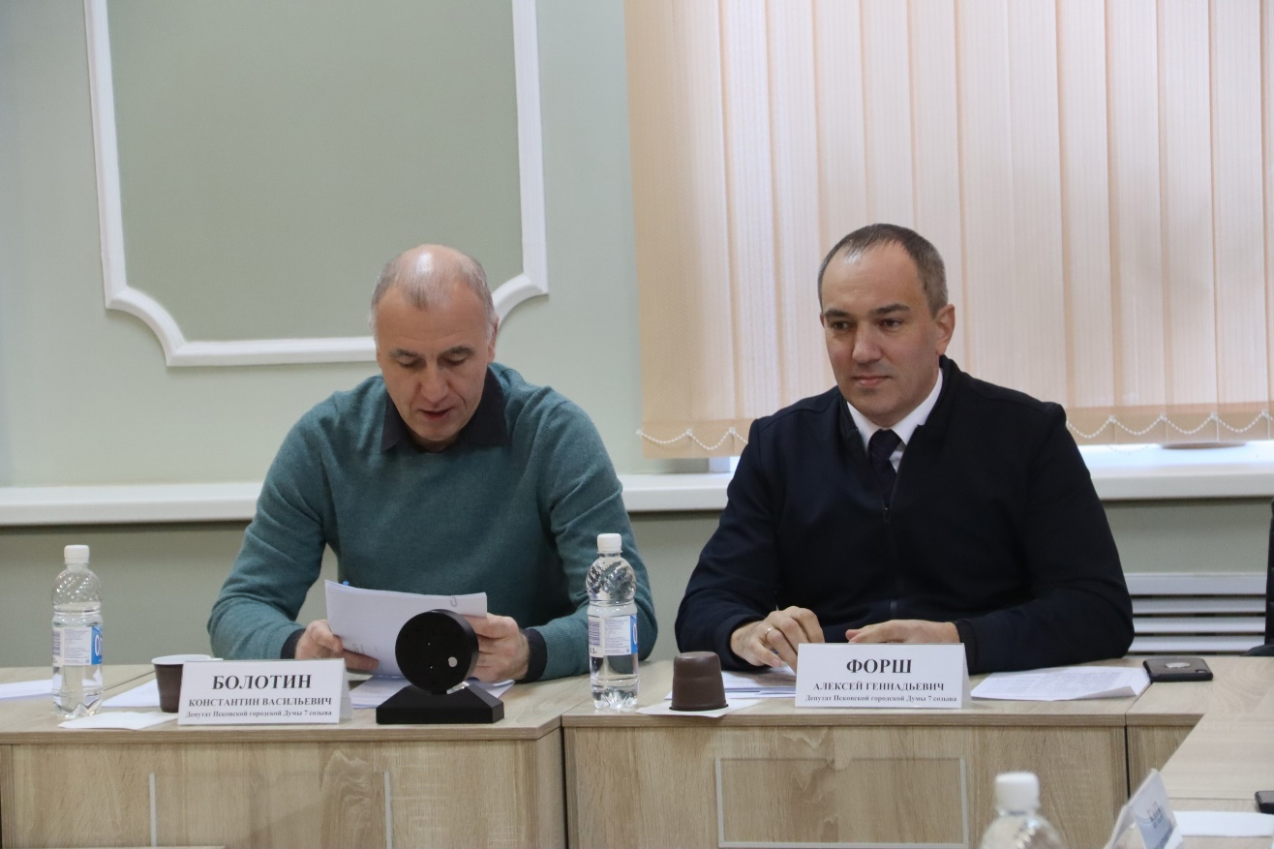

Участвовал в работе комиссии по жилищным вопросам при Администрации города Пскова;

- межведомственной комиссии по рассмотрению вопросов признания помещения жилым помещением, жилого помещения непригодным для проживания, многоквартирного дома аварийным и подлежащим сносу или реконструкции;

- муниципальной комиссии по обследованию жилых помещений инвалидов и общего имущества в многоквартирных домах, входящих в состав муниципального жилищного фонда, а также жилищного фонда, в которых проживают инвалиды на территории города Пскова;

- комиссии по землепользованию и застройке города Пскова.

Являясь куратором Центра председателей советов многоквартирных домов и ТОС Пскова, участвовал в 8 заседаний совета.

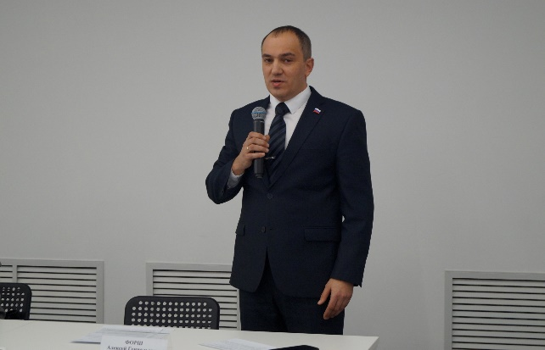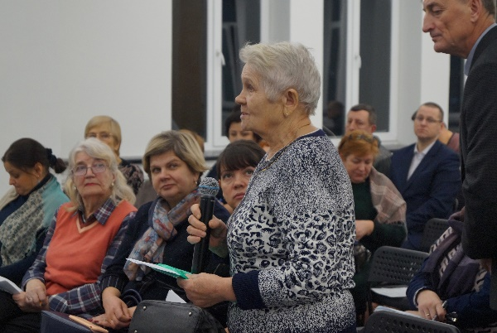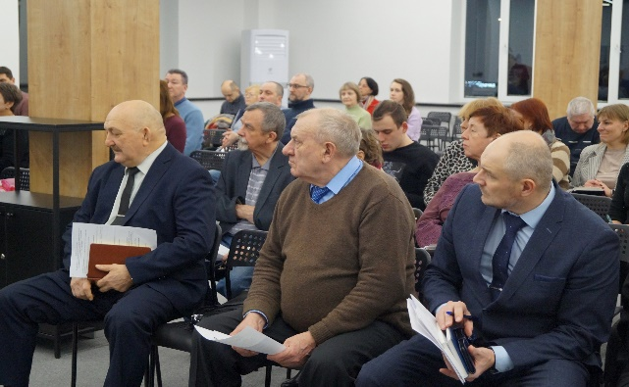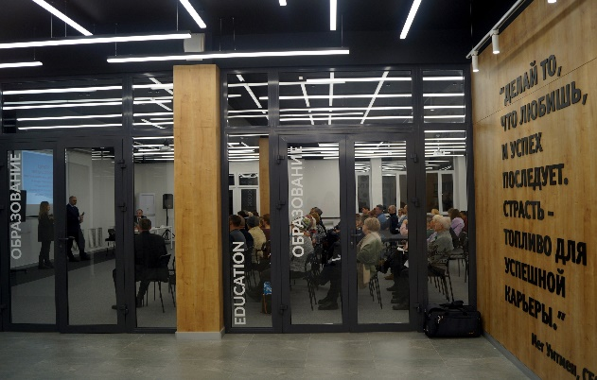

В преддверии Дня Победы с воспитанниками МБОУ "Псковская общеобразовательная школа-интернат" поговорил о Великой Отечественной войне и о Партизанах псковщины.

А в преддверии государственного праздника Дня России побеседовал с воспитанниками МБОУ "Псковская общеобразовательная школа-интернат" на тему «Наша Родина – Россия!». Поговорили с ребятами об истории нашей огромной и самой красивой в мире многонациональной страны, о государственных символах России

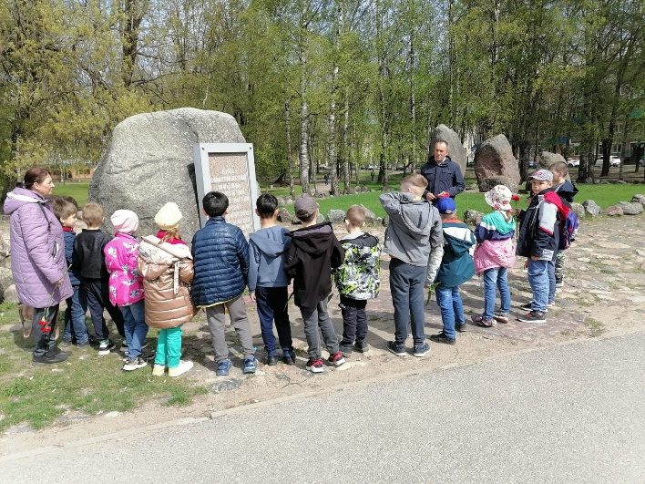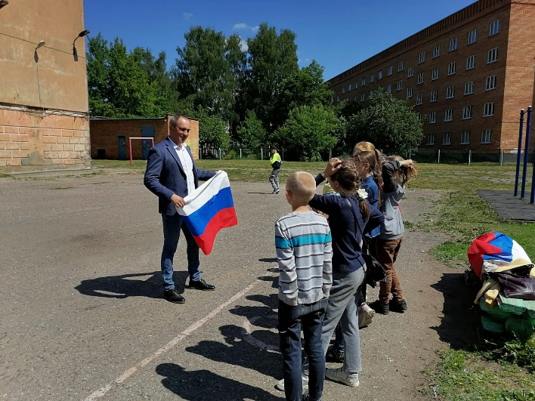

Принял участие в качестве члена жюри третьей региональной лиги дебатов «Истина» среди учеников 10-11 классов.

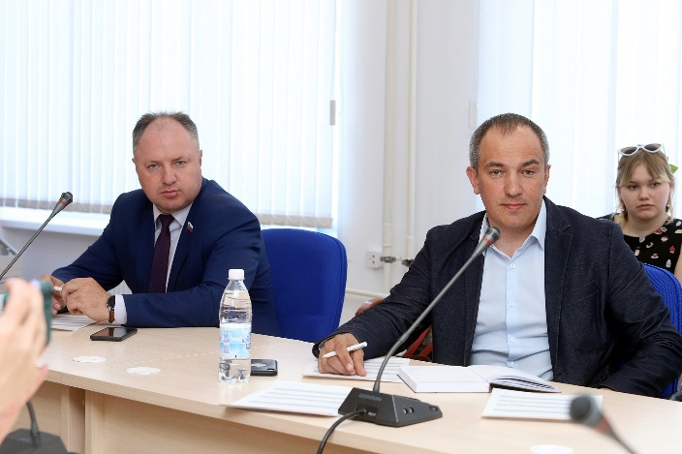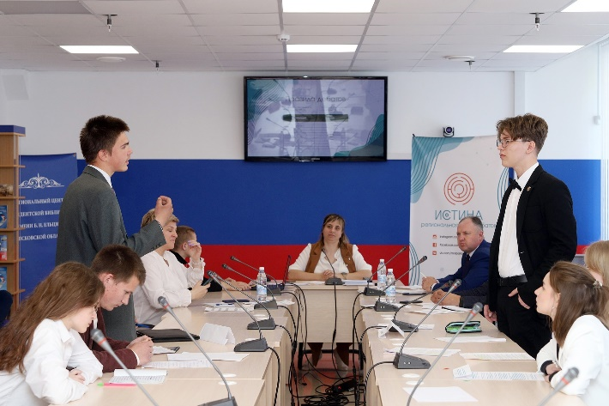

С коллегами по фракции Партии «Единая Россия» в Псковской городской думе и активистами партии из местного городского отделения посетили Центра помощи детям, оставшимся без попечения родителей" с подарками.

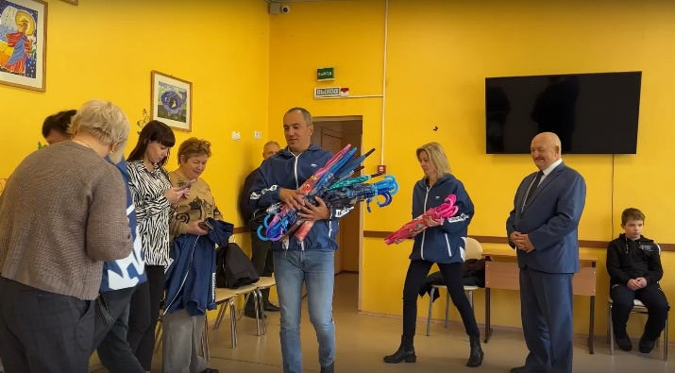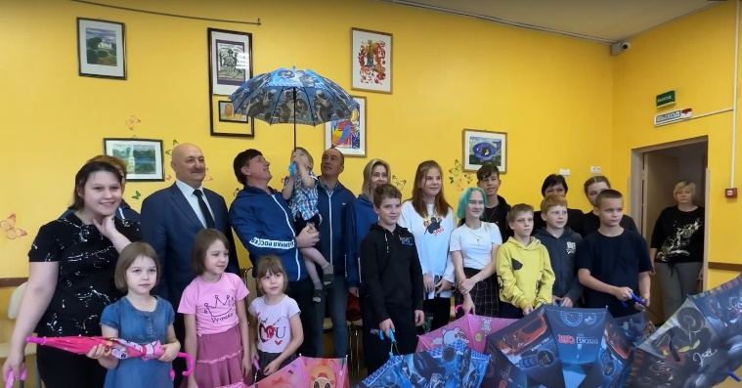

Выполнял представительские функции от имени Псковской городской Думы: - интервью в ПАИ «Серебряный дождь» 22.03.2023; интервью ПЛН «Гайд-парк» 22.11.2023.

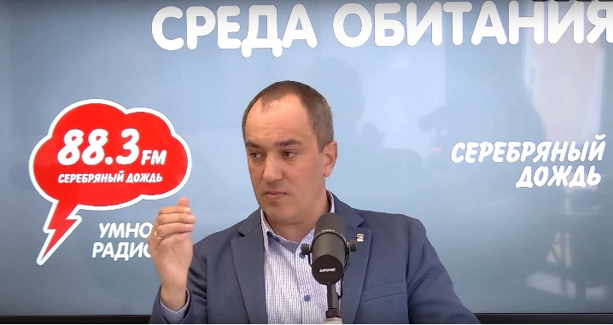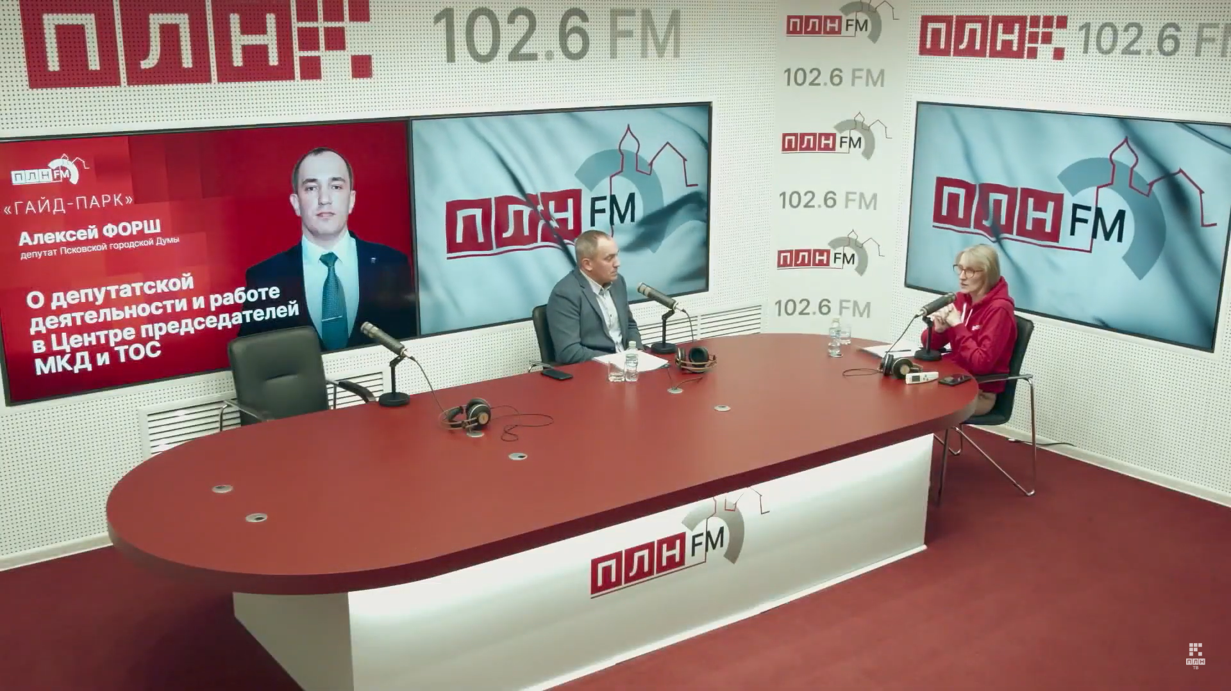

Поздравил, трудовые коллективы г. Пскова с профессиональными праздниками: День работника сельского хозяйства и перерабатывающей промышленности, День работников автомобильного транспорта, День российской почты, День медицинского работника!

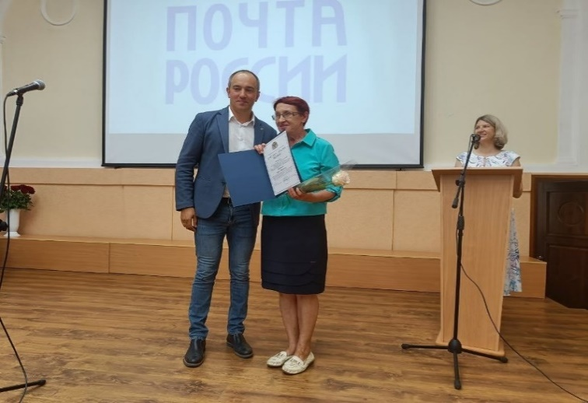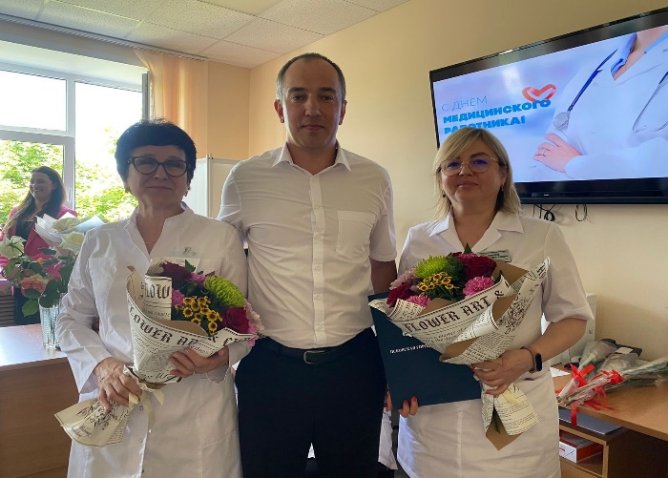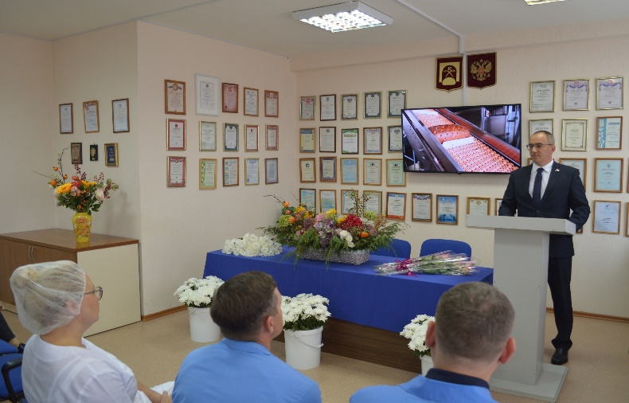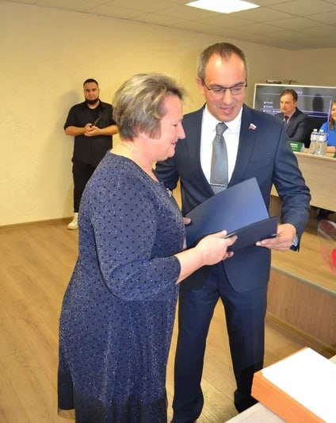

С коллегами по фракции Партии «Единая Россия» в Псковской городской думе и активистами партии из местного городского отделения принимал участие в субботниках и высадке деревьев на территории города Псков.

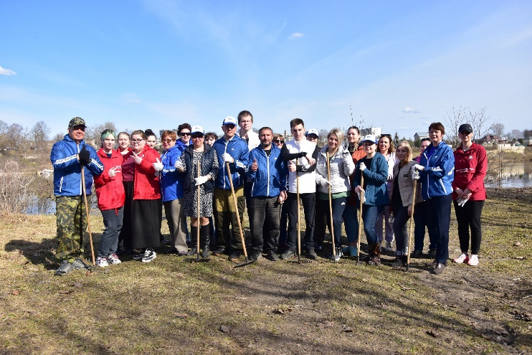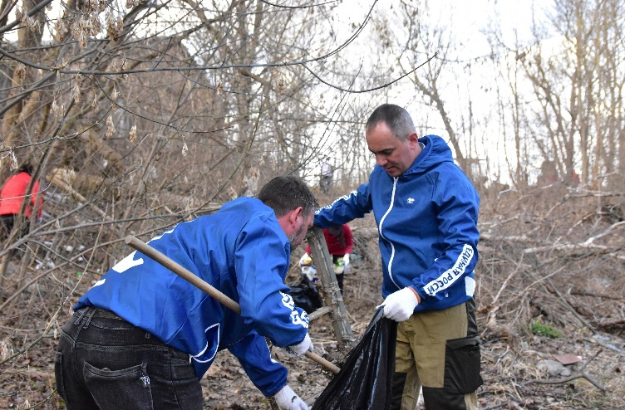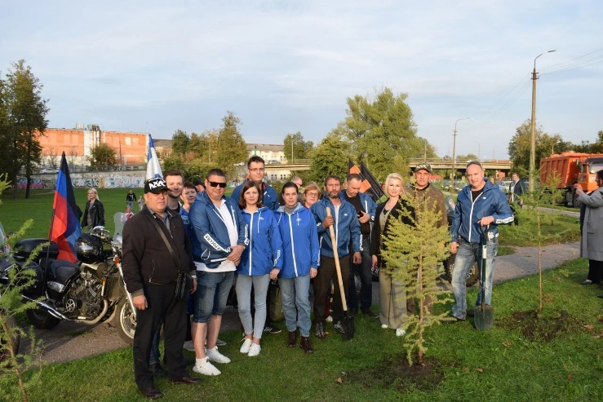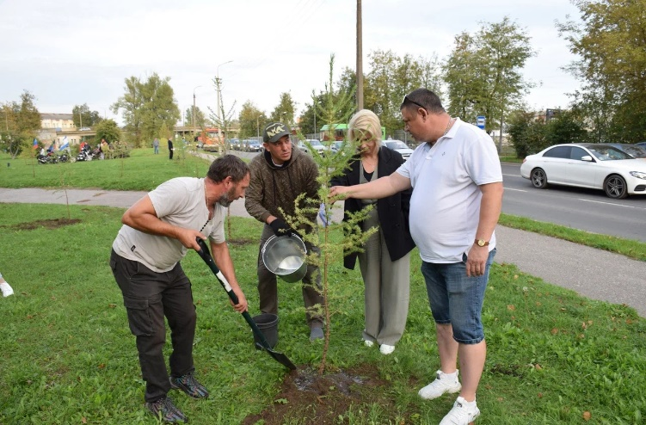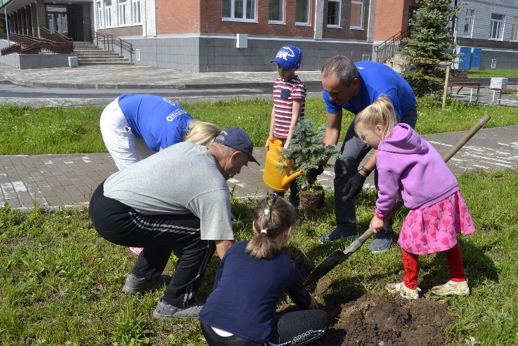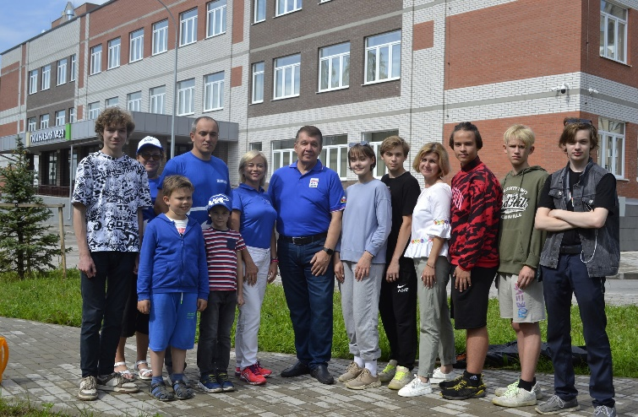

Решением Председателя Псковской городской Думы мне определен день приема граждан - каждый последний четверг месяца в здании Общественной приёмной с 14 до 18 часов, по адресу: г. Псков, ул. Гоголя, д.9. За отчетный период на приём обратился два человека, вопрос решен положительно.

Принял участие в товарищеском матче по мини-футболу между командами прокуратуры Псковской области и сборной Администрации г. Пскова.

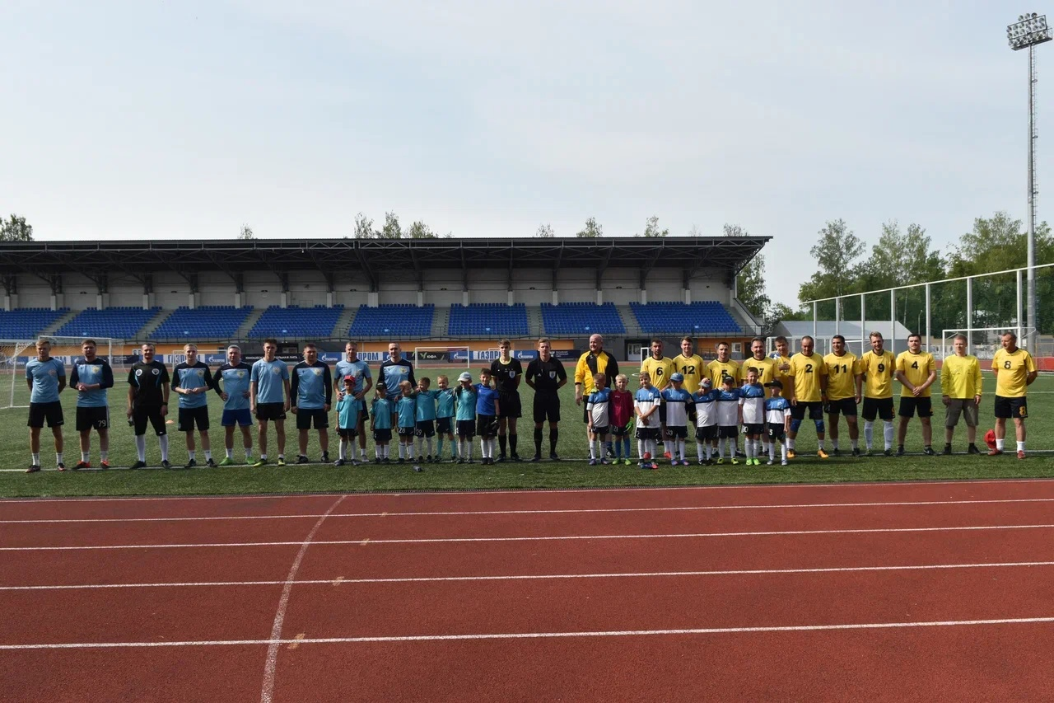

Депутат Псковской городской Думы А.Г. Форш